El siguiente es el documento presentado por el Magistrado Ponente que sirvió de base para proferir la providencia dentro del presente proceso. El contenido total y fiel de la decisión debe ser verificado en la respectiva Secretaría.

**ACCIÓN DE TUTELA / PROCEDENCIA / DERECHO DE PETICIÓN / AJUSTE DE PENSIÓN**

el problema jurídico consiste en determinar si el amparo resulta procedente para resolver la controversia planteada. Solo en caso positivo, se podrá entrar a analizar si las autoridades convocadas transgredieron los derechos del accionante en el trámite de aquella reclamación. Revisado lo anterior, de cara al análisis de los presupuestos de procedencia de la tutela, surge evidente que al estar bajo debate el derecho fundamental de petición, la tutela se convierte en el mecanismo por excelencia para ventilar la controversia, luego se colma el requisito de la subsidiariedad. se infiere que la demora en el trámite prestacional obedece a gestiones interadministrativas que de forma alguna pueden perjudicar al accionante, pues no de él sino de las entidades demandadas depende el agotamiento de las etapas correspondientes. Así las cosas, las entidades demandadas incurrieron en evidente lesión, no solo del derecho fundamental de petición sino, también, del derecho que tiene el titular a que su trámite administrativo se surta en debida forma sin dilaciones injustificadas, y es evidente en el caso que se han trascurrido más de tres meses, desde que se debió recibir respuesta, y no se ha proferido la misma, ni está justificada la demora.





ST2-0436-2024

Asunto : Sentencia de segundo grado

Tipo de proceso : Acción de tutela

Demandante : Uriel Pava Urrea

Demandados : Fiduprevisora y Secretaría de Educación Municipal

Vinculados : Vicepresidenta del Fondo Nacional de Prestaciones sociales de magisterio -FOMAG- y Directora del Departamento Prestaciones Económicas de esa misma entidad

Procedencia : Juzgado Sexto Civil del Circuito de Pereira

Radicación : 66001-31-03-006-**2024-00137-01 (4718)**

Temas : Petición pensional del magisterio – Término para resolver – Mora administrativa injustificada – Nulidad de la setencia

Mag. sustanciador : Carlos Mauricio García Barajas

Aprobada en sesión : 665 de 20-11-2024

Veinte (20) de noviembre de dos mil veinticuatro (2024).

**ASUNTO**

Procede la Sala a resolver la impugnación formulada por la parte actora contra la sentencia proferida el 07 de octubre pasado, dentro de la acción de tutela de la referencia.

**ANTECEDENTES**

**1.** Narró el demandante que el 03 de abril de 2024 elevó solicitud ante la Secretaría de Educación de Pereira, tendiente a obtener el ajuste a su pensión de jubilación. Ese trámite solo fue radicado hasta el 12 de junio pasado y hasta la fecha no se ha adelantado actuación adicional alguna.

Considera lesionado su derecho fundamental de petición y, en consecuencia, solicita se ordene a las autoridades demandada suministrar respuesta a dicha reclamación *“conforme ordenamiento jurídico”*[1].

**2. Trámite:** Por auto del 27 de septiembre último, el juzgado de primera instancia admitió la acción constitucional.

El Secretario de Educación Municipal de Pereira informó que para el trámite de la solicitud de reajuste pensional no está habilitada la plataforma Humano en Línea y por lo mismo se debe surtir por intermedio de “*la plataforma plan alterno”*, herramienta en uso de la cual, ese ente territorial agotó el procedimiento que le correspondía, al enviar el asunto, desde el 10 julio de 2024 y previa revisión de los documentos aportados por el actor, al FOMAG como entidad encargada de aprobar el reajuste. Agregó que esa última entidad se encuentra aún dentro los términos legales para pronunciarse sobre tal reclamación[2].

La Fiduprevisora manifestó que *“que una vez consultadas las bases datos de la entidad y sus aplicativos, se evidencia que la prestación de RELIQUIDACION (sic) PENSION (sic) DE JUBILACION (sic) fue remitida por la secretaria (sic) de educación para realizar la respetiva validación de liquidación, por lo que se procedió a priorizar el mismo con el área encargada, recalcando que una vez realizado el estudio, se remite nuevamente a la Secretaría de Educación, bien sea en estado aprobado o negado, y la responsabilidad de la emisión del Acto Administrativo recae exclusivamente en la Secretaría de Educación”*.De otro lado, señaló que la tutela es improcedente al incumplir el requisito de la subsidiariedad[3].

**3. Sentencia impugnada:** Se negó el amparo invocado tras considerar que el interesado acudió a la tutela cuando no había vencido el término de cuatro meses con que cuentan las demandadas para resolver la petición de reajuste pensional; *“se observa que si bien es cierto el actor viene realizando las gestiones tendientes a obtener un reajuste pensional, se tiene que sólo hasta el pasado 12 de junio dicha gestión se logró, siendo radicada en la Secretaría de Educación Municipal bajo el No. 20240612AP51969, (folio 16, archivo 02, EE) misma que una vez revisada, fue remitida el día 10 de julio de 2024, a la Fiduprevisora S.A. para el estudio respectivo, (folio 9, archivo 06, EE)”*

De otro lado, estimó que en este asunto no se demostró la existencia de un perjuicio irremediable con sustento en el cual se pudiera evadir aquel trámite ordinario[4].

**4. Impugnación:** La parte actora alegó que resulta incorrecto realizar el conteo del plazo para emitir respuesta desde la fecha en que se radicó la solicitud, al existir constancia de que esta fue presentada desde el 03 de abril de 2024. Explicó sobre el particular que ambos momentos son distintos y que, si bien en principio debían coincidir en cuanto a la fecha de cada uno, lo cierto es que en este caso la administración demoró surtir el segundo de ellos.

Argumentó además que, de conformidad con los plazos legalmente definidos, el ente territorial cuenta con un mes para elaborar el proyecto de acto administrativo correspondiente, pero aquí se tomó más del doble ese lapso para surtir ese procedimiento. Así mismo, esa entidad junto con la Fiduprevisora, disponían de un término de cuatro meses para resolver de fondo sobre la solicitud prestacional, plazo que se encuentra vencido.

Luego, al contener la decisión apelada consideraciones que desconocen los elementos fácticos y el ordenamiento jurídico es nula de pleno derecho, de manera que pretende se dé trámite a la impugnación y se declare esa nulidad[5].

**CONSIDERACIONES**

**1.** En el caso concreto la queja constitucional se plantea, al amparo del artículo 86 de la Constitución Política, contra las entidades demandadas por la ausencia de respuesta de fondo a la solicitud pensional que elevó la parte actora.

De conformidad con lo anterior, el problema jurídico consiste en determinar si el amparo resulta procedente para resolver la controversia planteada. Solo en caso positivo, se podrá entrar a analizar si las autoridades convocadas transgredieron los derechos del accionante en el trámite de aquella reclamación.

**2.** Iníciesepor precisar que el señor Uriel Pava Urrea está legitimado en la causa por activa, al ser quien presentó la citada solicitud. Por pasiva se encuentran legitimadas la Secretaría de Educación Municipal de Pereira y la Fiduprevisora, esta última por intermedio de la Vicepresidenta y la Directora del Departamento Prestaciones Económicas del FOMAG, como autoridades estas que intervienen en el trámite prestacional adelantado por aquel, de acuerdo con los parámetros fijados por este Tribunal (AD2-0103-2024).

**3.** Para desatar el problema jurídico propuesto, es necesario traer a colación las pruebas incorporadas al expediente, las cuales permiten tener por acreditados los siguientes hechos:

**3.1.** El 03 de abril de 2024 el actor elevó solicitud ante la Secretaría de Educación de Pereira, tendiente a obtener el ajuste a su pensión de jubilación, la cual fue radicada por ese ente territorial solo hasta el 12 de junio pasado, según la siguiente constancia:

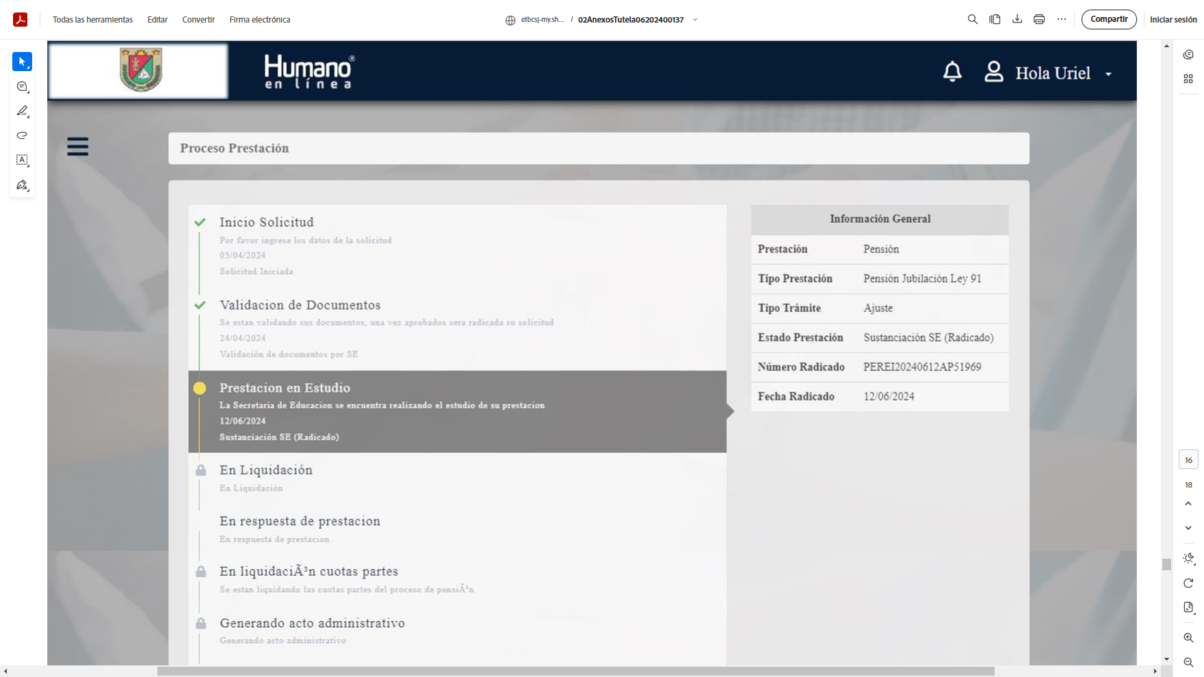

**3.2.** El 10 de julio de este año, la Secretaría de Educación Municipal de Pereira remitió al FOMAG el expediente para el estudio del proyecto de ajuste pensional requerido[6].

**3.3.** Ello fue corroborado por la Fiduprevisora en su respuesta a la tutela[7].

**4.** Revisado lo anterior, de cara al análisis de los presupuestos de procedencia de la tutela, surge evidente que al estar bajo debate el derecho fundamental de petición, la tutela se convierte en el mecanismo por excelencia para ventilar la controversia, luego se colma el requisito de la subsidiariedad.

Ahora en lo tocante el punto de la inmediatez, si esa reclamación se presentó el 03 de abril de 2024 (cuestión sobre la cual se ahondará más adelante) para el 27 de septiembre siguiente, fecha en la que es presentó la tutela[8], no había transcurrido aún el plazo de seis meses considerado, en línea de principio, como el razonable para ejercer la tutela.

**5.** Superado lo anterior, la Sala encuentra expedito el camino para desatar de fondo la cuestión.

**5.1.** Según se recuerda la primera instancia estimó que para el caso concreto no había transcurrido el plazo de cuatro meses que concede la ley para resolver la reclamación pensional, conteo que realizó desde el momento en que se radicó la solicitud por parte de la Secretaría de Educación Municipal (12 de junio de 2024).

Sin embargo, la colegiatura tiene diverso punto de vista, tal como se ha venido anticipando.

En efecto, se encuentra demostrado, a partir de la propia constancia que arroja la plataforma de datos de la administración, que la tantas veces citada solicitud fue presentada por el actor desde el 03 de abril de 2024, que para el 24 de ese mismo mes el ente territorial responsable se encontraba apenas *“validando sus documentos, una vez aprobada será radicada”* y que a esto último se dio paso solo hasta el 12 de junio siguiente.

En este punto es válido señalar que no se evidencia que, entre el momento de la presentación de la solicitud y la fecha de la radicación, se hubiere realizado trámite adicional alguno, como, por ejemplo, el requerimiento de información complementaria al interesado. Tampoco que se le haya devuelto la solicitud por haber sido radicada en debida forma, se haya remitido a la dependencia competente para conocer su trámite o se haya elaborado algún tipo de requerimiento para presentar la petición por un mecanismo tecnológico o aplicativo diverso al usado por el interesado.

Tomando en cuenta todo lo anterior, para la instancia la fecha de inicio de la actuación prestacional no puede ser otra distinta que el 03 de abril de 2024, al existir constancia de que en ese momento fue que el actor presentó la petición correspondiente, ello con independencia de que la radicación hubiere sido posterior, pues este corresponde a un acto de trámite formal a cargo de la administración y que, por obvias razones, no depende del ciudadano, luego puede ocurrir, como sucedió aquí, que tengan lugar en momentos distintos, y la demora entre uno y otro no puede atribuirse al ciudadano, cuando en el entre tanto solo se observa pasividad absoluta en el trámite.

Entender de forma diversa el asunto, es decir que para el caso la fecha de presentación de la solicitud sea aquella en que la administración produzca su radicado, constituye una evidente contradicción con el deber de tramitar y decidir actuaciones administrativas en término reglamentario, toda vez que sería permitir que la entidad encargada de recibir las peticiones pueda paralizar injustificadamente el proceso, mientras surte el trámite de radicación, sin que, mientras tanto, le sea exigible el cumplimiento de los plazos legales.

**5.2.** Aclarado lo anterior, aquellas pruebas también demuestran, sin ambages, que hasta el momento el actor no ha recibido una respuesta definitiva a su petición, pues lo opuesto no se acreditó.

De la revisión de las disposiciones contenidas en el citado Decreto 1272 de 2018, incorporado en el decreto único ya mencionado, se evidencia que para el caso concreto la Secretaría de Educación Municipal de Pereira debía recibir la solicitud de ajuste pensional y surtir el trámite de aprobación del acto administrativo correspondiente, etapa esta última que es de responsabilidad de la Fiduprevisora.

La primera de esas fases, al margen del plazo que tomó la entidad responsable de ella, se encuentra cumplida. Todo lo contrario sucede con el agotamiento de la actuación subsiguiente pues sobre el particular la Fiduprevisora se limitó a hacer énfasis en que la reclamación se encontraba bajo análisis por esa entidad.

En estas condiciones, se infiere que la demora en el trámite prestacional obedece a gestiones interadministrativas que de forma alguna pueden perjudicar al accionante, pues no de él sino de las entidades demandadas depende el agotamiento de las etapas correspondientes.

Así las cosas, las entidades demandadas incurrieron en evidente lesión, no solo del derecho fundamental de petición sino, también, del derecho que tiene el titular a que su trámite administrativo se surta en debida forma sin dilaciones injustificadas, y es evidente en el caso que se han trascurrido más de tres meses, desde que se debió recibir respuesta, y no se ha proferido la misma, ni está justificada la demora.

Por ende, para remediar esa situación, se ordenará, previa revocatoria del fallo impugnado, dar trámite adecuado a la actuación que les compete así: la Fiduprevisora deberá resolver sobre la aprobación del proyecto de acto administrativo de reconocimiento pensional, remitido por la Secretaría de Educación Municipal de Pereira, luego de lo cual este ente territorial deberá comunicarle al actor la respuesta de fondo a su solicitud pensional. El fallo en su totalidad deberá cumplirse dentro de los quince días siguientes a su notificación.

**7.** Finalmente, en relación con la solicitud de nulidad de la sentencia que presentó el recurrente, fundamentado en que el fallo de primer nivel desconoce la situación fáctica presentada y contiene “*interpretación errada y omisión del ordenamiento jurídico”*, baste decir que esa razón no comporta causal alguna de las establecidas en el artículo 133 del Código General del Proceso para anular la decisión y por lo mismo, será negada. Tampoco se evidencia una hipótesis de ausencia de motivación de la sentencia que pueda engendrar un vicio endógeno capaz de producir su ineficacia. La diferencia de criterios a la hora de aplicar el derecho o de ponderar las pruebas válidamente recaudadas, no implica la ineficacia de la sentencia judicial que, por el contrario, encuentra en el mecanismo de la impugnación la forma adecuada para procurar su corrección.

Por lo expuesto, la Sala Civil Familia del Tribunal Superior de Pereira, Risaralda, administrando justicia en nombre de la República de Colombia y por autoridad de la ley,

**RESUELVE**

**PRIMERO: REVOCAR** la sentencia de fecha y procedencia anotadas, para en su lugar acceder a la protección del derecho a realizar peticiones respetuosas y debido proceso administrativo de que es titular el accionante.

En consecuencia, se ordena a la Fiduprevisora S.A. resolver sobre la aprobación del acto administrativo correspondiente y una vez surtido lo cual la Secretaría de Educación Municipal de Pereira deberá comunicarle al actor la respuesta de fondo a su solicitud de reliquidación pensional. Todo lo cual deberán realizar en un plazo no mayor de quince días, contado desde la notificación que de esta providencia se les realice.

**SEGUNDO:** Se niega la petición de nulidad de la sentencia formulada por la parte impugnante.

**TERCERO:** Notificar a las partes lo aquí resuelto en la forma más expedita y eficaz posible. Comuníquese de igual forma al Juzgado de primera instancia.

**CUARTO:** Enviar oportunamente, el presente expediente a la honorable Corte Constitucional para su eventual revisión.

**NOTIFÍQUESE Y CÚMPLASE**

**Los magistrados[9],**



**CARLOS MAURICIO GARCÍA BARAJAS**

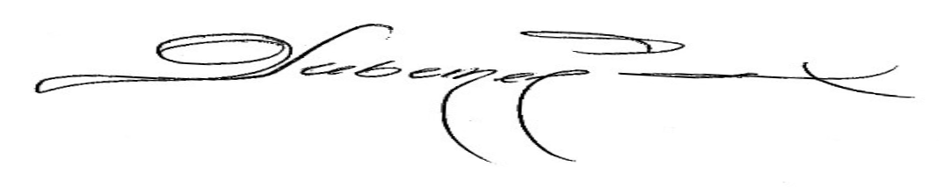

**DUBERNEY GRISALES HERRERA**

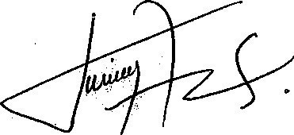

**EDDER JIMMY SÁNCHEZ CALAMBÁS**

1. Archivo 01 del cuaderno de primera instancia
2. Archivo 06 del cuaderno de primera instancia
3. Archivo 07 del cuaderno de primera instancia
4. Archivo 08 del cuaderno de primera instancia
5. Archivo 10 del cuaderno de primera instancia
6. Folios 09 y 10 del archivo 06 del cuaderno de primera instancia
7. Archivo 07 del cuaderno de primera instancia
8. Archivo 03 del cuaderno de primera instancia
9. Se incluyen firmas escaneadas, ante las dificultades técnicas que presenta en la fecha, el aplicativo de firma electrónica de la Rama Judicial